УНИВЕРСИТЕТ ИТМО

Факультет программной инженерии и компьютерной техники

Направление подготовки 09.03.04 Программная инженерия

Дисциплина «Компьютерные сети»

**Лабораторная работа №2**

Студенты

*Митрофанов Е. Ю.*

*Любкин А. С.*

*P33101*

Преподаватель

*Тропченко А.*

Санкт-Петербург, 2022 г.

Оглавление

Этап 1. Исходное сообщение 3

Этап 2. Определение минимальной полосы пропускания сигнала 3

Манчестерский код 3

Потенциальны код (NRZ) 5

Биполярный импульсный код (RZ) 6

NRZ Избыточное кодирование 6

NRZ Скремблирование 7

Этап 3. Определение максимально допустимых уровней шумов, рассинхронизации и затухания 7

Манчестерский код 7

Уровень шумов 7

Уровень рассинхронизации 8

Уровень затухания 8

Потенциальный код (NRZ) 9

Уровень шумов 9

Уровень рассинхронизации 9

Уровень затухания 10

Биполярный импульсный код (RZ) 10

Уровень шумов 10

Уровень рассинхронизации 11

Уровень затухания 11

NRZ Избыточное кодирование 12

Уровень шумов 12

Уровень рассинхронизации 12

Уровень затухания 13

NRX Скремблирование 13

Уровень шумов 13

Уровень рассинхронизации 14

Уровень затухания 14

Этап 4. Оценка достоверности распознавания сигналов на приемном конце 15

Манчестерское кодирование 15

Потенциальный код (NRZ) 15

Биполярный импульсный код (RZ) 16

NRZ Избыточное кодирование 16

NRZ Скремблирование 17

Этап 5. Результаты исследования 18

Этап 6. Определение требуемой полосы пропускания реального сигнала связи 19

Манчестерский код 19

Потенциальный код (NRZ) 19

Биполярно-импульсный код (RZ) 20

NRZ Избыточное кодирование 20

NRZ скремблирование 21

Этап 7. Анализ полученных результатов 21

Вывод 21

# Этап 1. Исходное сообщение

Исходное сообщение: *Любкин. А. С.*

В шестнадцатеричном коде: ***EA E1 FE CB*** *E8 ED C0 2E D1 2E*

В двоичном коде: *1100 1011 1111 1110 1110 0001 1110 1010 1110 1000 1110 1101 1100 0000 0010 1110 1101 0001 0010 1110*

# Этап 2. Определение минимальной полосы пропускания сигнала

## Манчестерский код

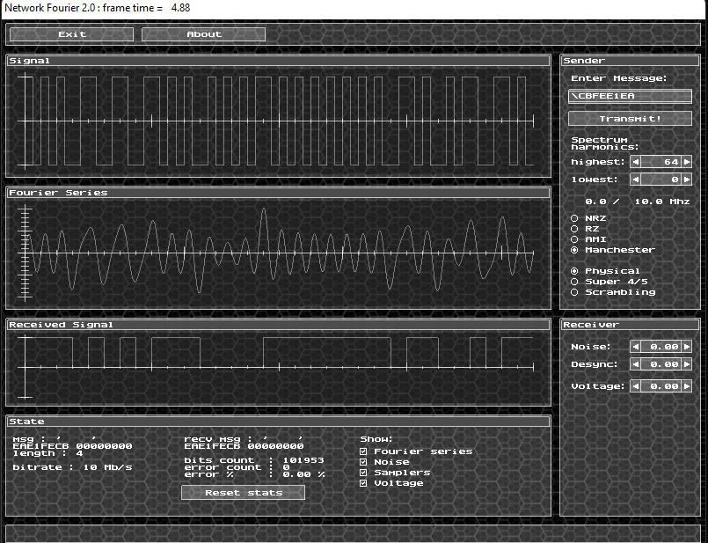

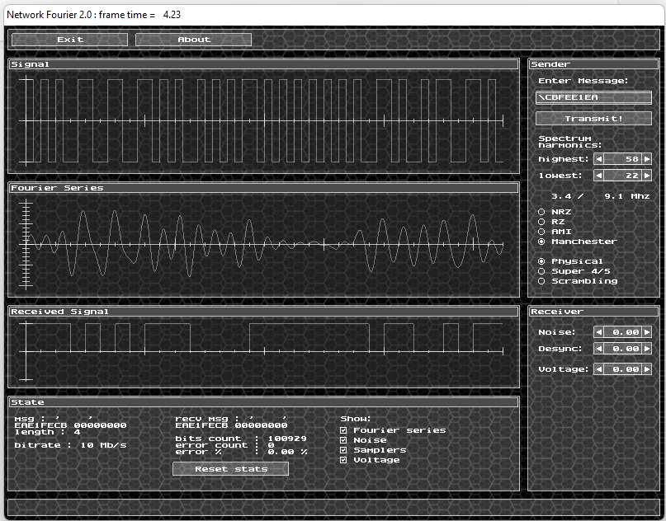

## Потенциальны код (NRZ)

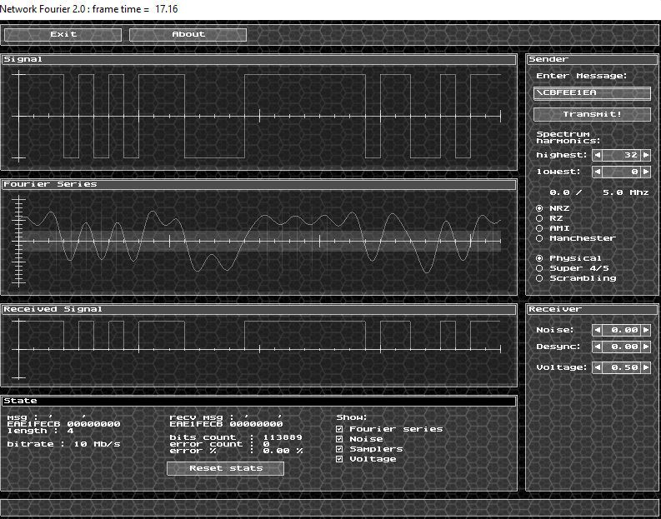

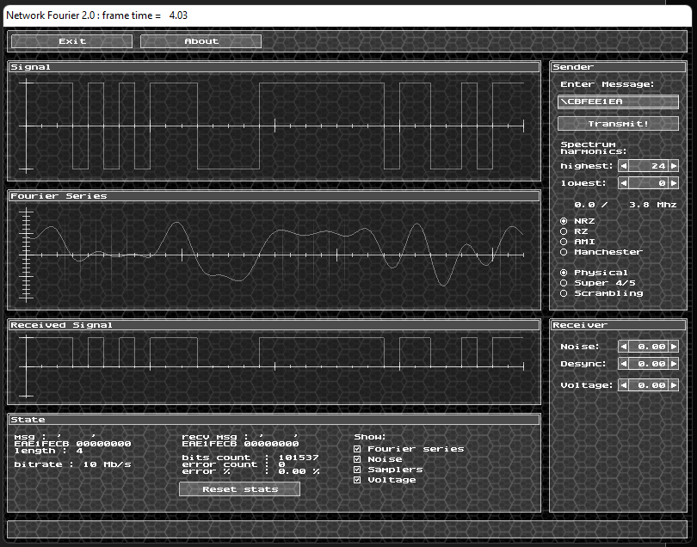

## Биполярный импульсный код (RZ)

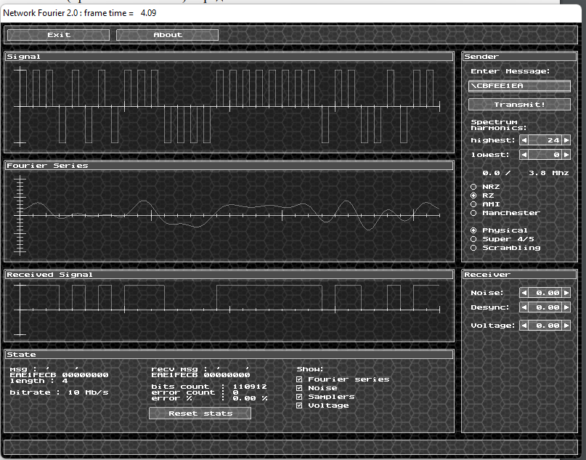

## NRZ Избыточное кодирование

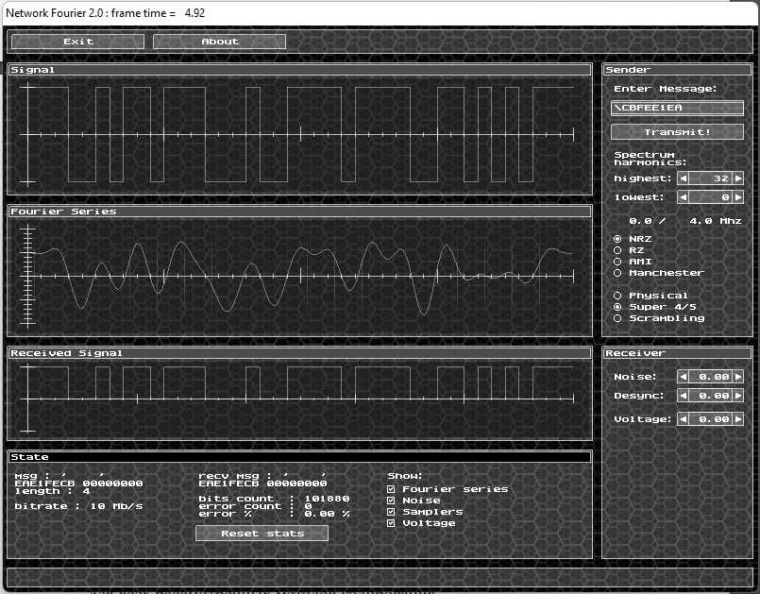

## NRZ Скремблирование

# Этап 3. Определение максимально допустимых уровней шумов, рассинхронизации и затухания

## Манчестерский код

### Уровень шумов

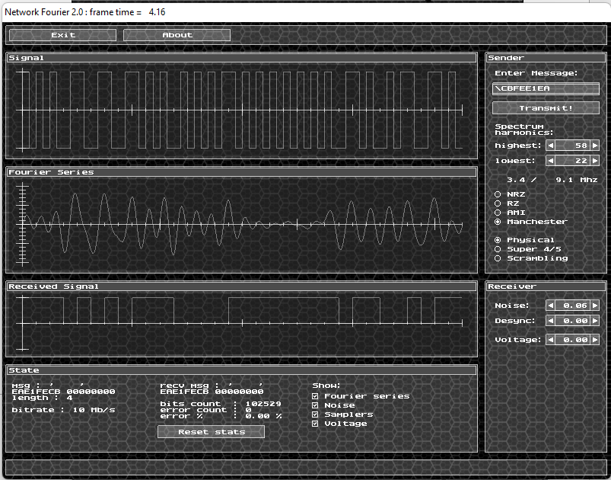

Уровень рассинхронизации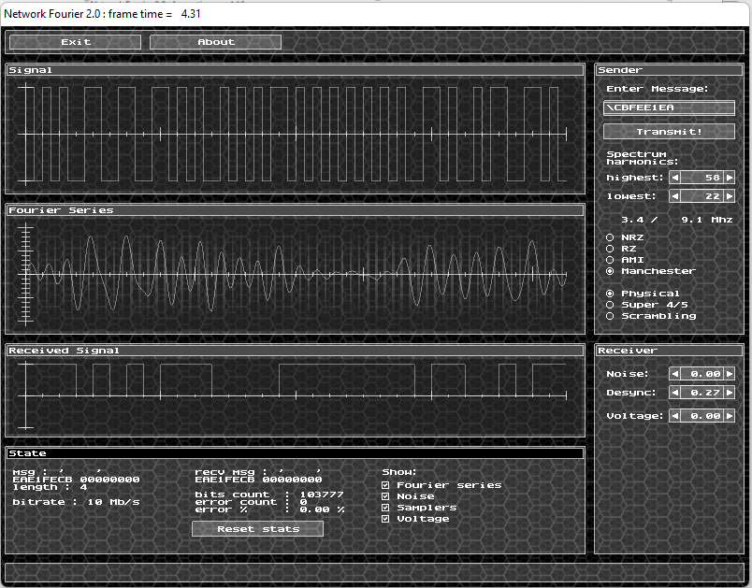

### Уровень затухания

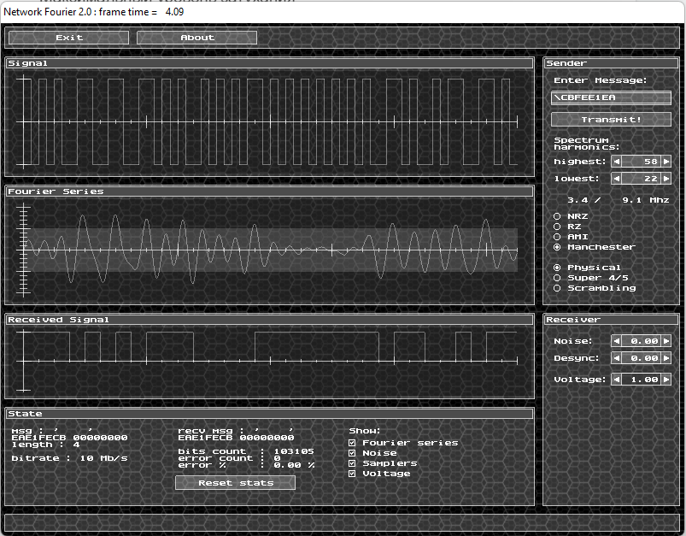

## Потенциальный код (NRZ)

### Уровень шумов

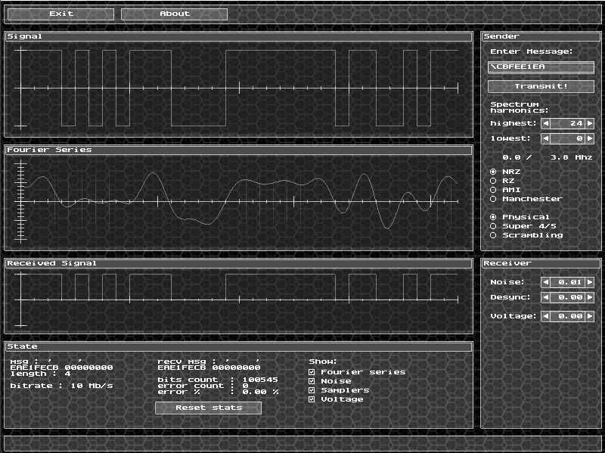

### Уровень рассинхронизации

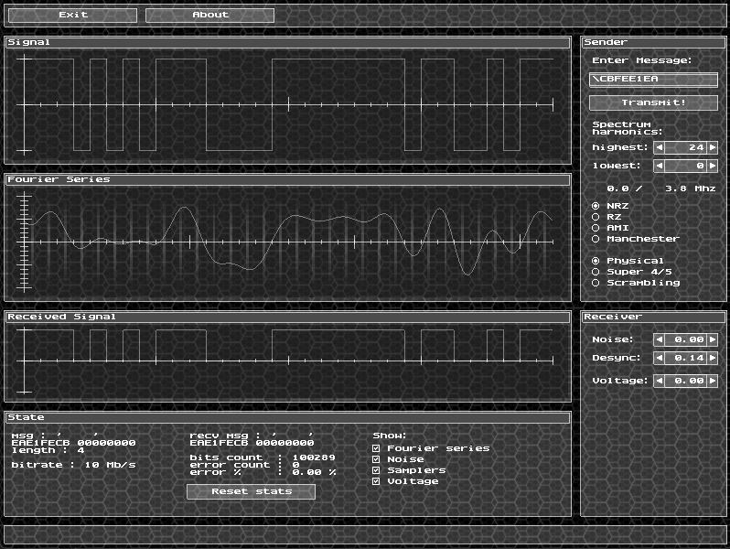

### Уровень затухания

## Биполярный импульсный код (RZ)

### Уровень шумов

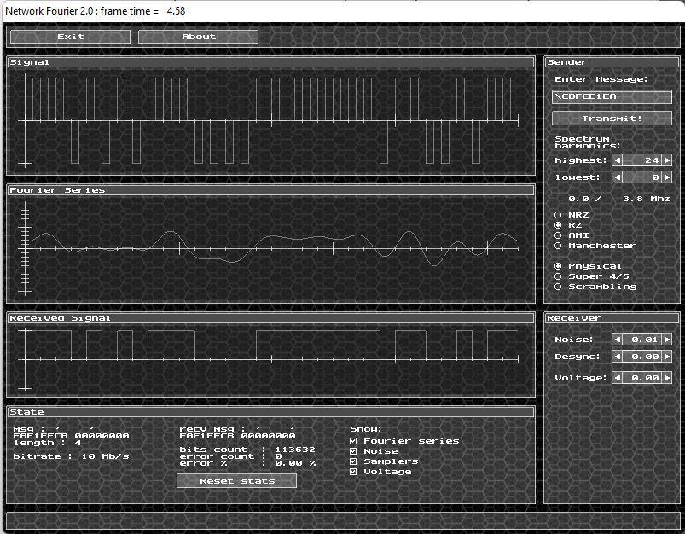

### Уровень рассинхронизации

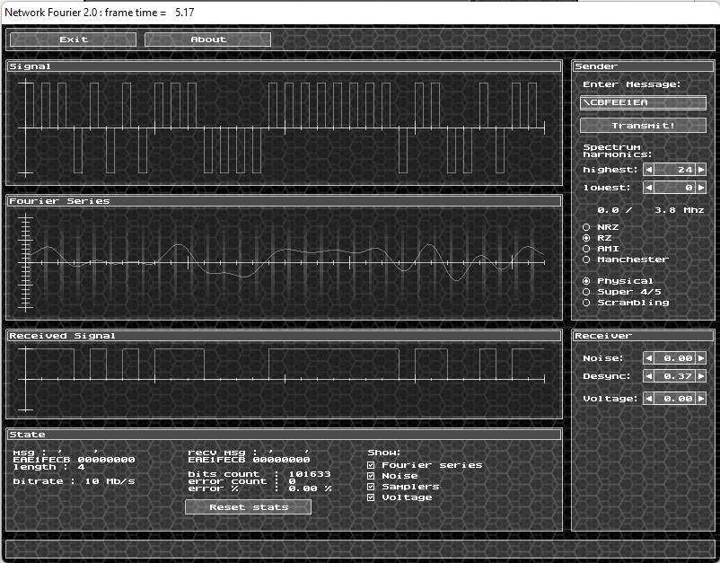

### Уровень затухания

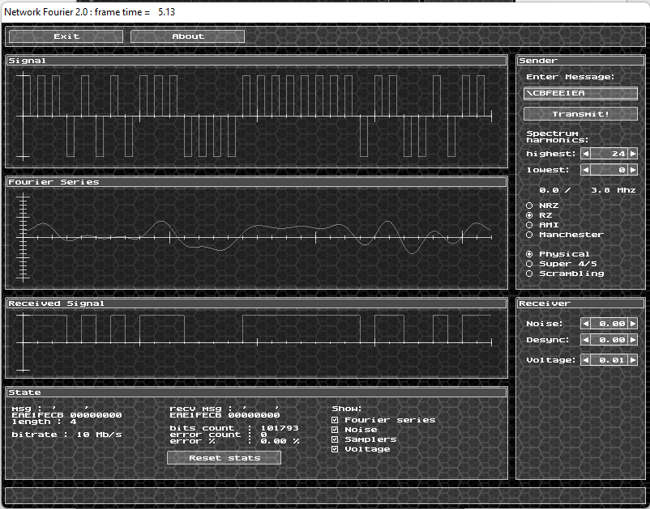

## NRZ Избыточное кодирование

### Уровень шумов

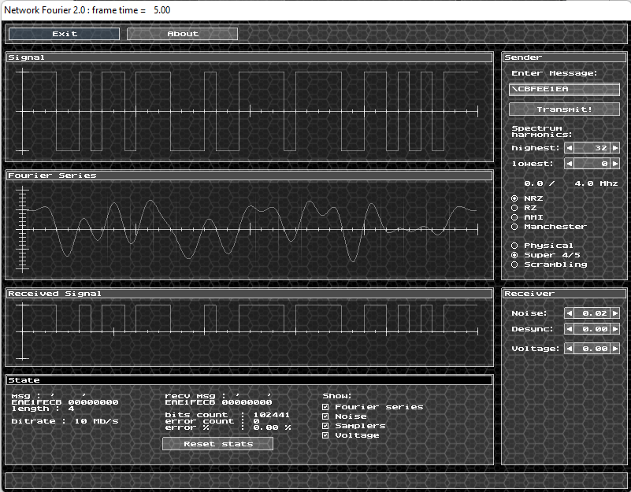

### Уровень рассинхронизации

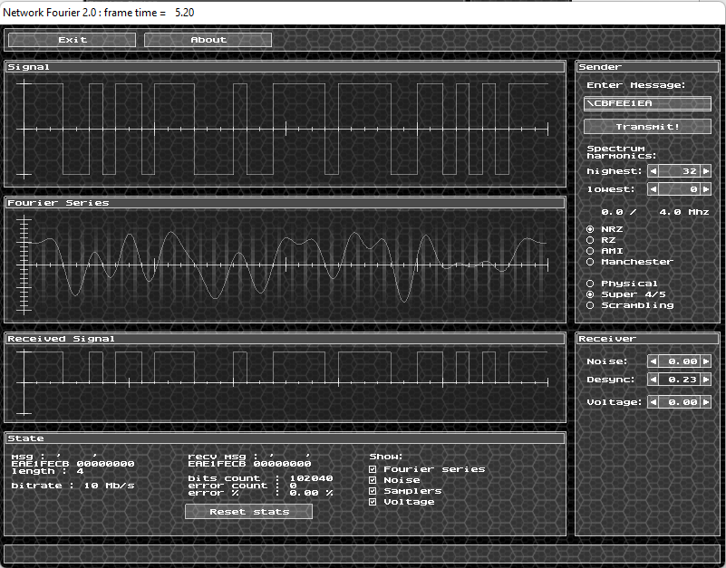

### Уровень затухания

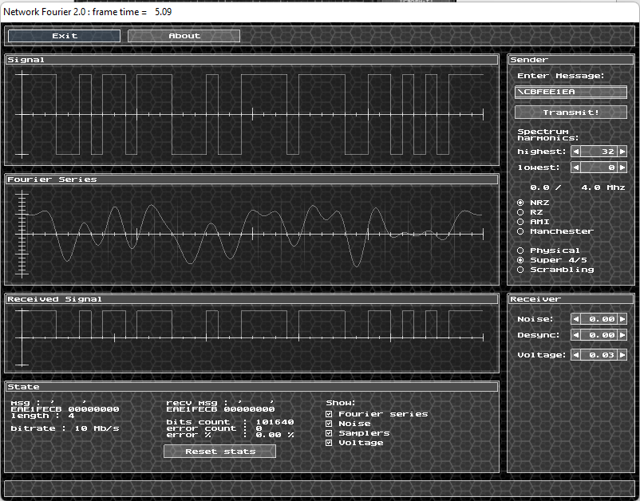

## NRX Скремблирование

### Уровень шумов

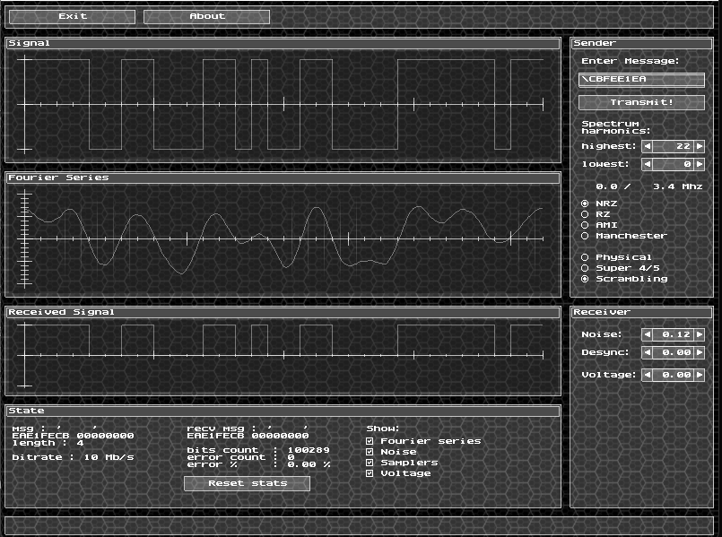

### Уровень рассинхронизации

### Уровень затухания

# Этап 4. Оценка достоверности распознавания сигналов на приемном конце

## Манчестерское кодирование

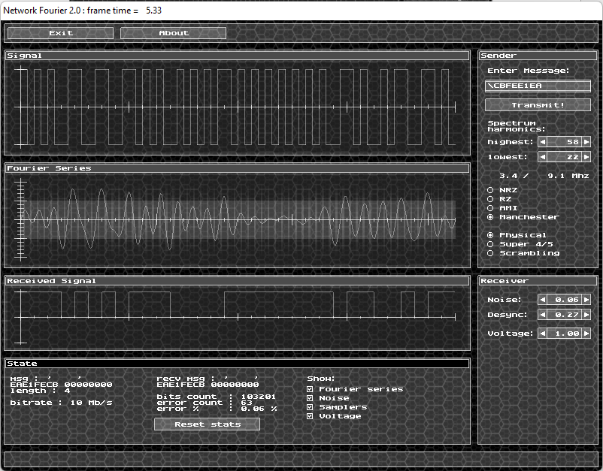

## Потенциальный код (NRZ)

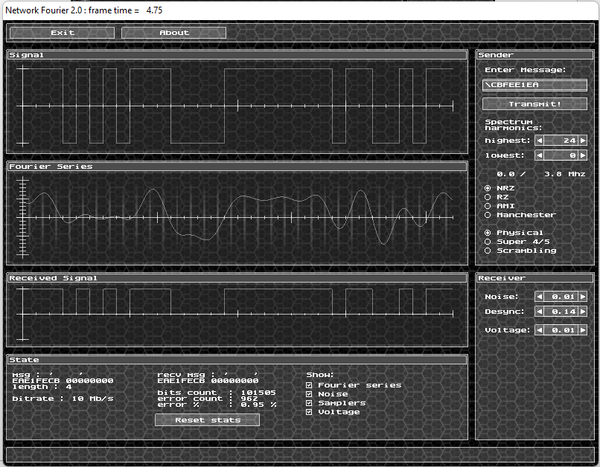

## Биполярный импульсный код (RZ)

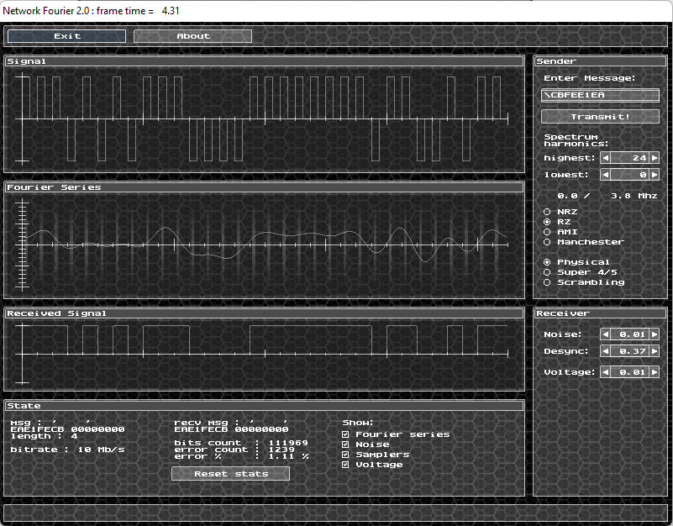

## NRZ Избыточное кодирование

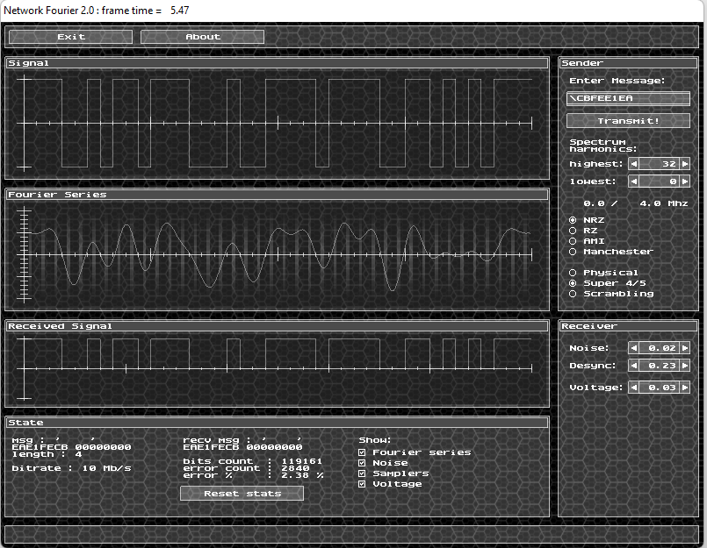

## NRZ Скремблирование

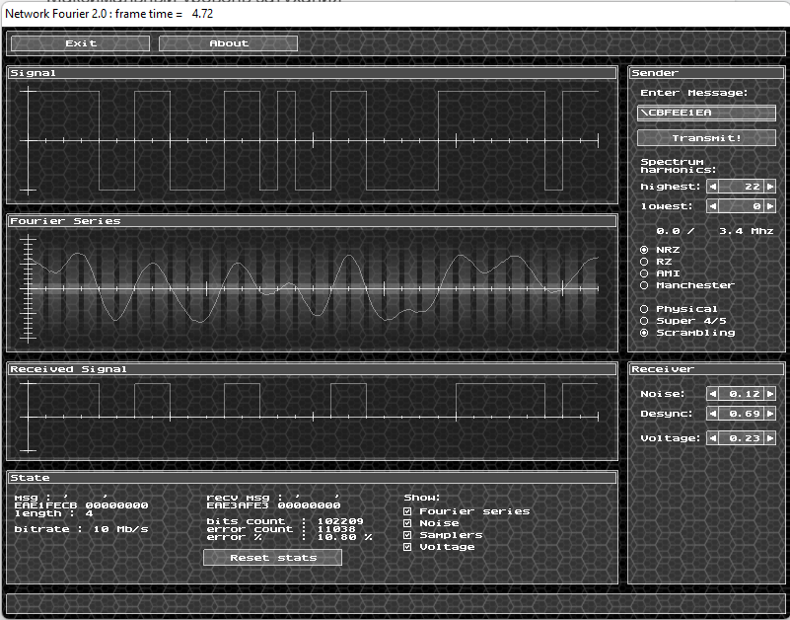

# Этап 5. Результаты исследования

|  |  |  |  |  |  |  |  |
| --- | --- | --- | --- | --- | --- | --- | --- |
| Шестнадцатеричный код сообщения:  *EA E1 FE CB* | | | Метод кодирования | | | | |
|  | | | NRZ | RZ | M-II | 4B/5B | Scramb |
| Полоса пропускания *идеального* канала связи | Номера гармоник | min | 0 | 0 | 22 | 0 | 0 |
|  | max | 24 | 24 | 58 | 32 | 22 |
| Частоты, МГц | min | 0.0 | 0.0 | 3.4 | 0.0 | 0.0 |
|  | max | 3.8 | 3.8 | 9.1 | 4 | 3.4 |
| *Минимальная* полоса пропускания *идеального* канала связи | | | 3.8 | 3.8 | 6.1 | 4 | 3.4 |
| Уровень *шума* | | max | 0.01 | 0.01 | 0.06 | 0.02 | 0.12 |
| Уровень *рассинхронизации* | | max | 0.14 | 0.37 | 0.27 | 0.23 | 0.69 |
| Уровень *граничного напряж.* | | max | 0.01 | 0.01 | 1.00 | 0.03 | 0.23 |
| Процент ошибок при max уровнях и *минимальной* полосе пропускания КС | | | 0.95 | 1.11 | 0.06 | 2.38 | 10.8 |
| Уровень *шума* | | ср. | 0.044 | | | | |
| Уровень *рассинхронизации* | | ср. | 0.332 | | | | |
| Уровень *граничного напряж.* | | ср. | 0.256 | | | | |
| Полоса пропускания *реального* канала связи | Гармоники | min | 0 | 0 | 21 | 0 | 0 |
|  | max | 26 | 26 | 60 | 34 | 46 |
| Частоты, МГц | min | 0.0 | 0.0 | 3.3 | 0.0 | 0.0 |
|  | max | 4.1 | 4.1 | 9.4 | 4.3 | 7.2 |
| *Требуемая* полоса пропускания *реального* канала связи | | | 4.1 | 4.1 | 6.1 | 4.3 | 7.2 |

# Этап 6. Определение требуемой полосы пропускания реального сигнала связи

## Манчестерский код

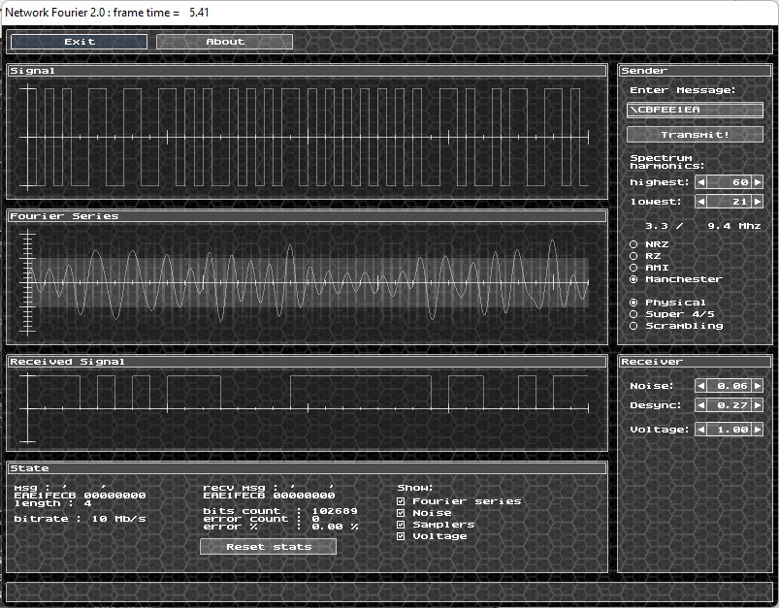

## Потенциальный код (NRZ)

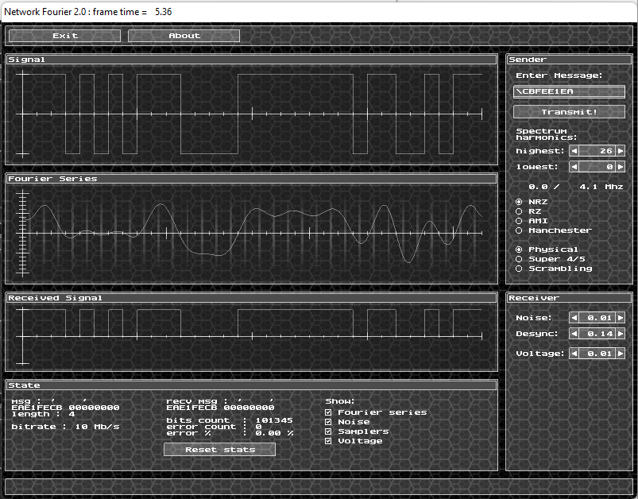

## Биполярно-импульсный код (RZ)

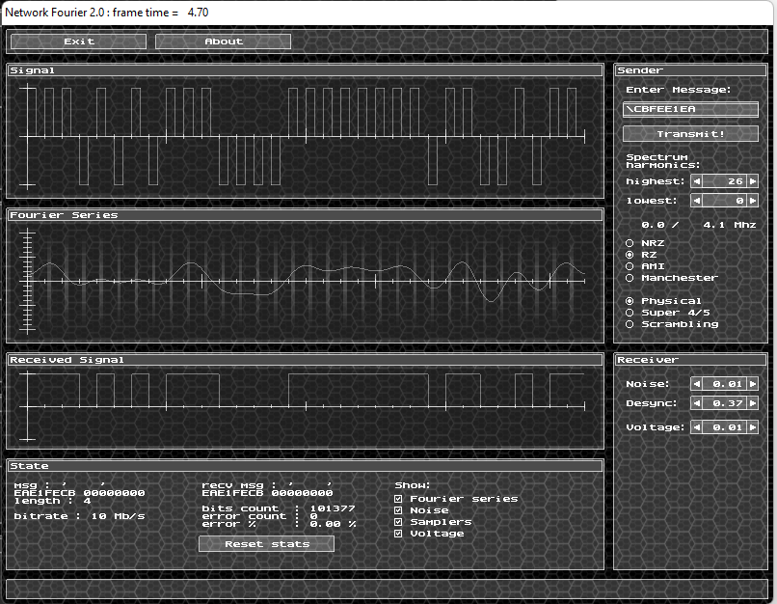

## NRZ Избыточное кодирование

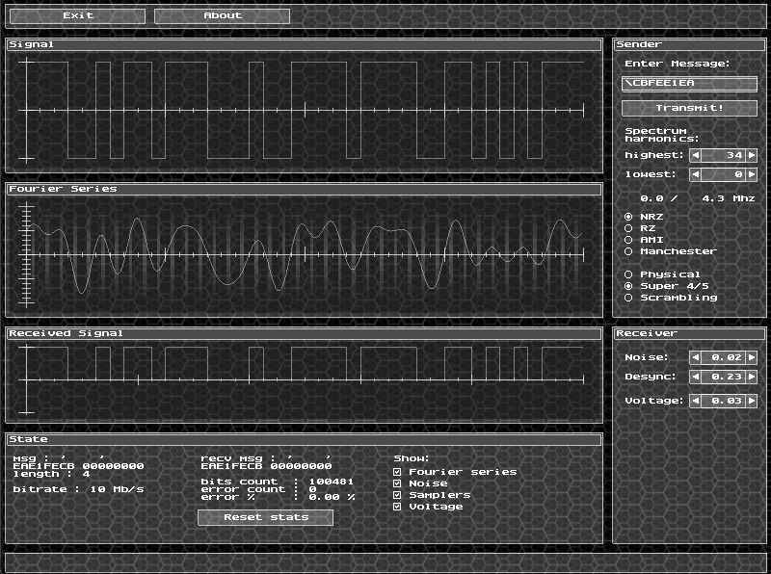

## NRZ скремблирование

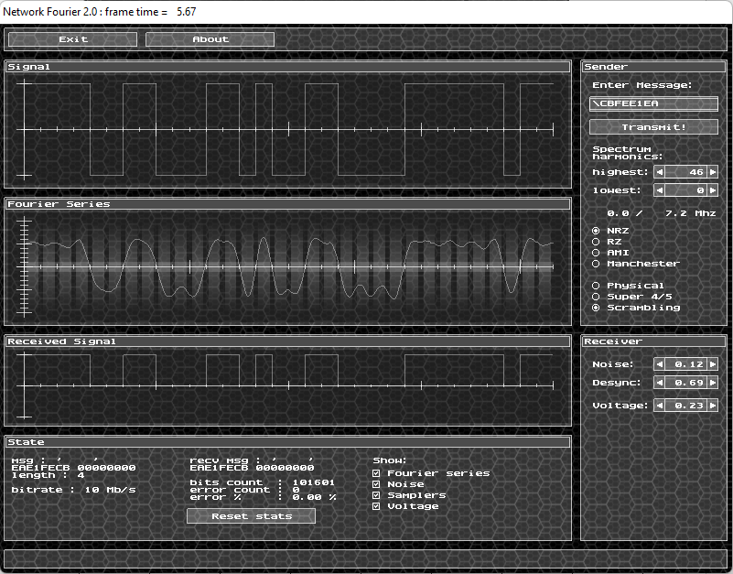

# Этап 7. Анализ полученных результатов

Исходя из максимальных значений шумов, рассинхронизации и затухания наилучшим способом кодирования является Манчестерский код, так как он дает наименьший процент ошибок при наибольших помехах. Что касается логического кодирования, скремблирование, видимо, неэффективно для нашего сообщения - стоит либо изменить алгоритм, либо выбрать избыточное кодирование.

# Вывод

В ходе выполнения данной лабораторной работы мы исследовали влияние свойств канала связи на качество передачи сигналов при различных методах физического и логического кодирования (манчестерский код, NRZ, RZ, избыточное кодирование и скремблирование), используемых в цифровых сетях передачи данных.